VRIJE TIJD ALS HANDICAPSITUATIE

DE ROL VAN HET JEUGDWERK BINNEN DE VRIJETIJDSBESTEDING VOOR KINDEREN EN JONGEREN MET EEN HANDICAP

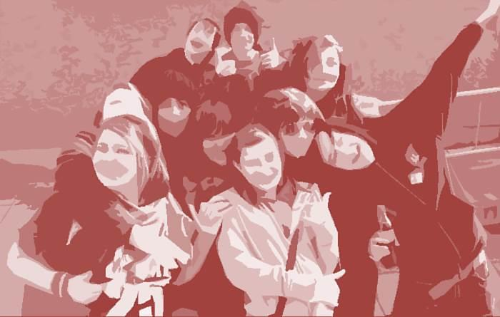BIJLAGEN

**Onderzoeksteam**: Beno Schraepen, Hilde Maelstaf, Marjan Halsberghe, Lien Vanbrabant & Stijn Van den Broucke.

Onderzoek in opdracht van de Vlaamse Overheid, Departement Cultuur, Jeugd, Sport en Media (CJSM)

|  |  |  |
| --- | --- | --- |
|  |  | http://www.sociaalcultureel.be/images/images/Logo_CJSM_3regels_kl.jpg |

Inhoud

Bijlage 1: Informed Consent 3

Bijlage 2: Vragenlijst ouders van kinderen en jongeren met een beperking 4

Bijlage 3: Vragenlijst Jeugdwerk (websurvey) 14

Bijlage 4: Gespreksleidraad 21

Bijlage 5: Visueel materiaal 24

## Bijlage 1: Informed Consent formulier

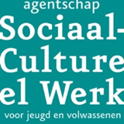 

Beste ouder(s),

Vrije tijd is voor kinderen en jongeren met een beperking even belangrijk én zinvol als voor anderen. Daarom voert **AP Hogeschool** (Departement Gezondheid en Welzijn), in opdracht van het Vlaams Agentschap Sociaal Cultureel Werk, Afdeling Jeugd, een **onderzoek** uit naar de *vrijetijdsbeleving van kinderen en jongeren met een beperking* en meer specifiek naar de rol van het jeugdwerk binnen hun vrijetijdsbesteding.

In het kader van dit onderzoek plannen we op (datum) een bezoek aan (naam school/voorziening). Tijdens dit bezoek organiseren we een **groepsactiviteit** waarbij we kinderen en/of jongeren bevragen hoe zij hun vrijetijdsbesteding ervaren of graag ingevuld zien. Deze activiteit is steeds **op maat** uitgewerkt. We hanteren verschillende methoden en werkvormen (visuele ondersteuning, pictogrammen). De bevraging zal **maximum één uur** duren en gebeurt onder **toezicht** van de vaste begeleid(st)er/ leerkracht binnen de voorziening of school. Om alle informatie te kunnen registreren, wordt de bevraging gefilmd/opgenomen. Dit audiomateriaal wordt enkel gebruikt in functie van de verwerking van de gegevens en wordt niet getoond aan derden.

Alles wat gezegd wordt, zal vertrouwelijk behandeld worden met als doel de vrijetijdsmogelijkheden van uw kind te bevorderen. Indien u niet wenst dat uw kind bevraagd wordt, gelieve dan onderstaand strookje in te vullen en voor (datum) te bezorgen aan de leerkracht of begeleider van uw kind.

De resultaten van de bevraging worden in juni 2015 gepubliceerd en vervolgens teruggekoppeld naar de verantwoordelijke binnen (naam school/voorziening). Op deze manier kan u op de hoogte gebracht worden van de resultaten van het onderzoek.

Heeft u nog extra vragen met betrekking tot deze bevraging, gelieve contact op te nemen met de verantwoordelijke van de onderzoeksgroep binnen AP Hogeschool.

Alvast hartelijk bedankt voor uw medewerking.

Beno Schraepen (projectverantwoordelijke)  
03 220 55 12

Beno.schraepen@ap.be

Ik, ……………………………………………………………………………………………(naam ouder/ voogd) wens dat mijn kind ……………………………………………………………………………………………….(naam kind) **niet deelneemt** aan het groepsgesprek.   
Datum: Handtekening:

## Bijlage 2: Vragenlijst ouders van kinderen en jongeren met een beperking

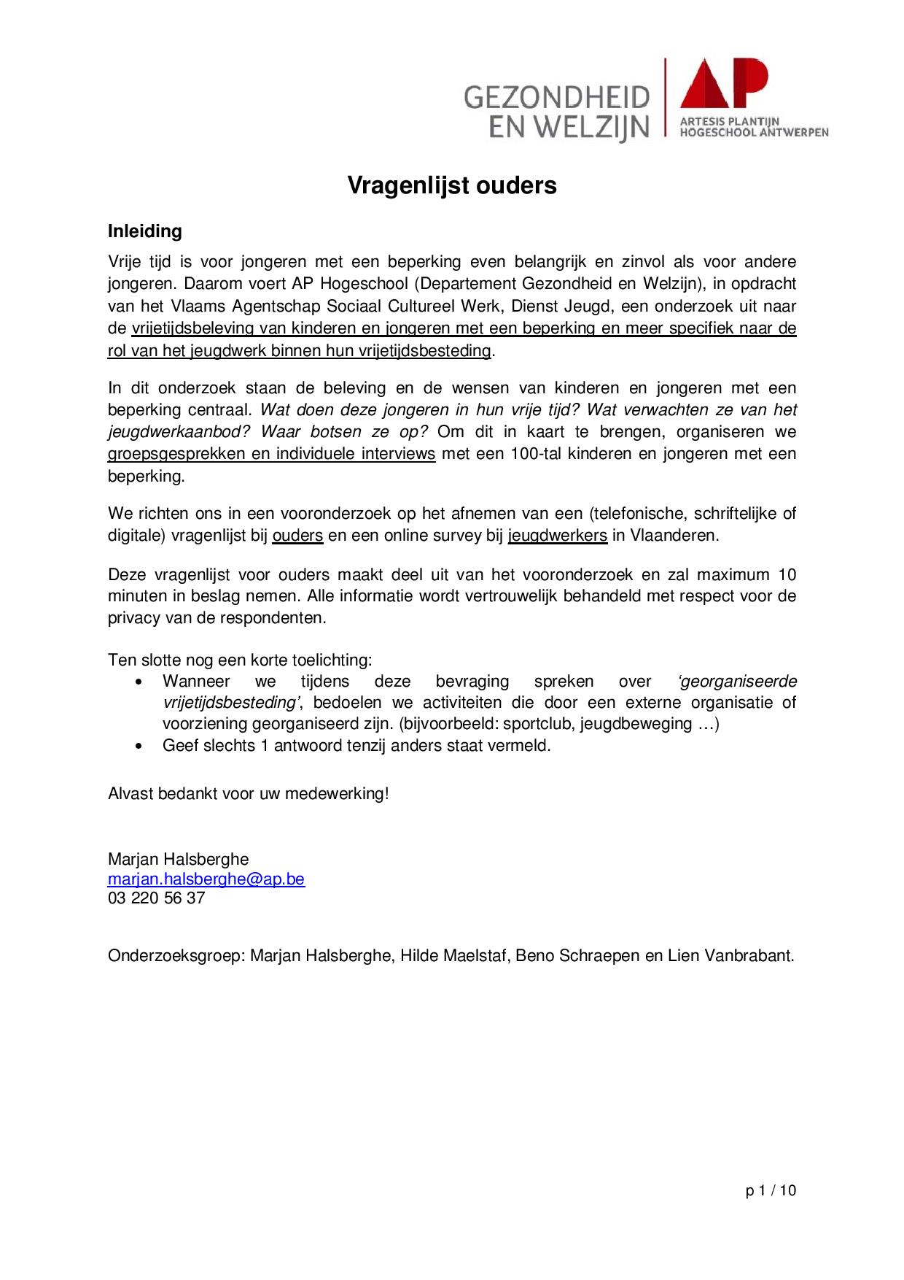

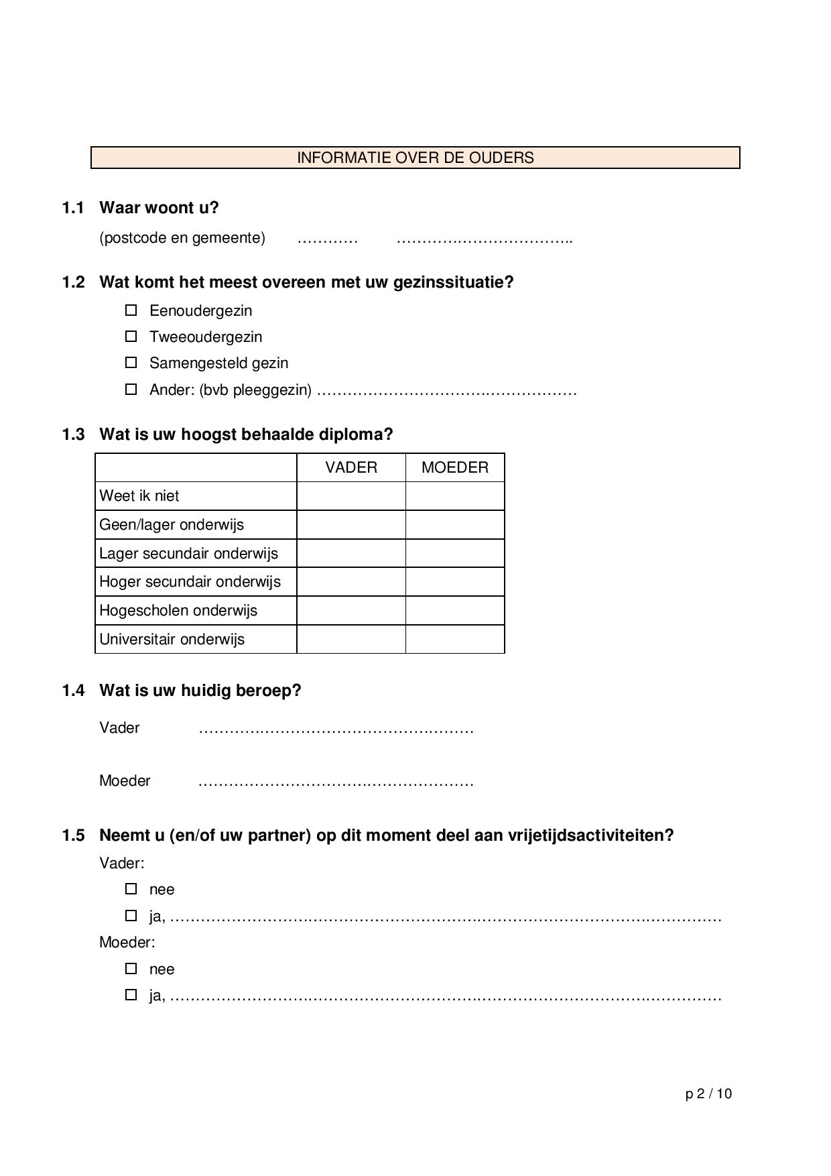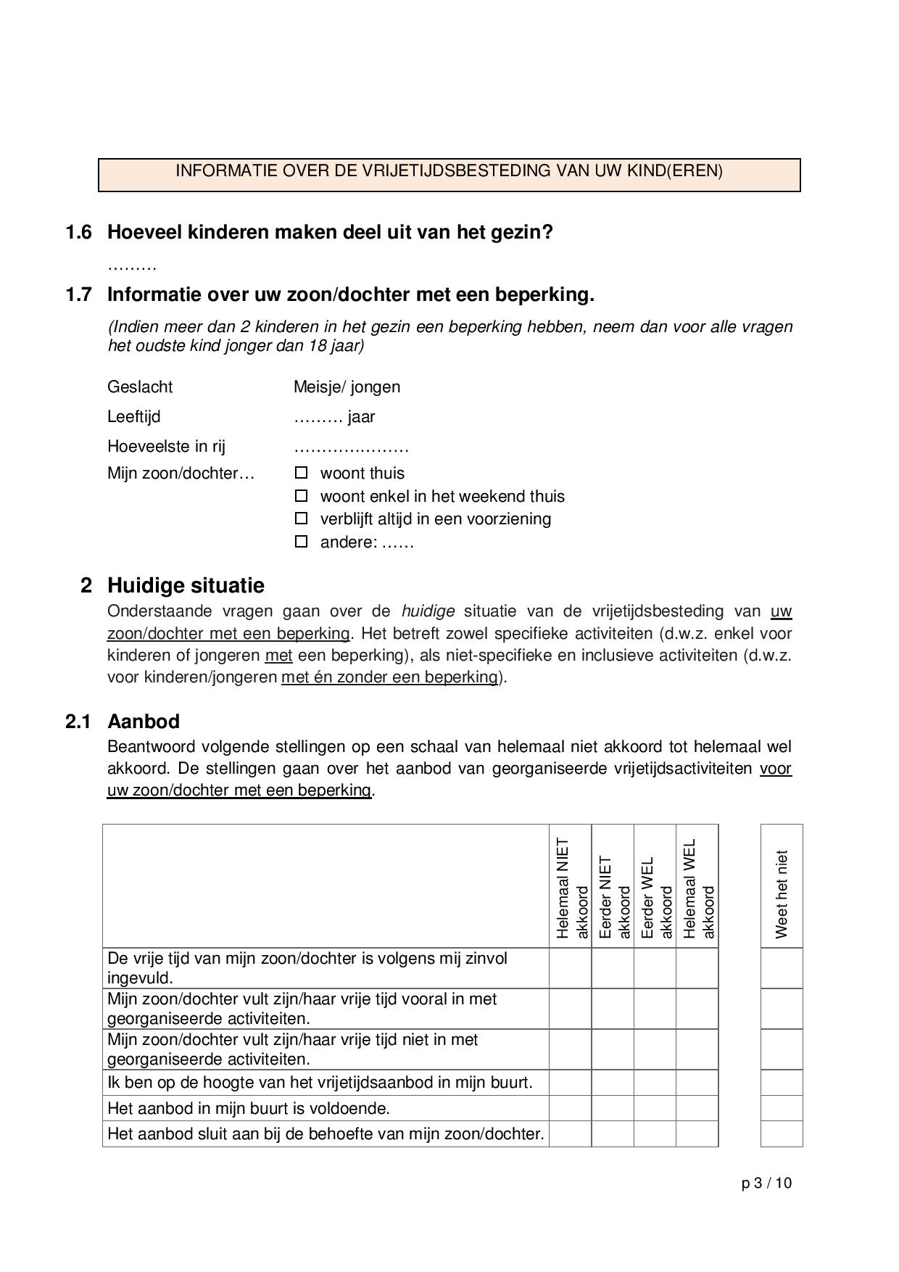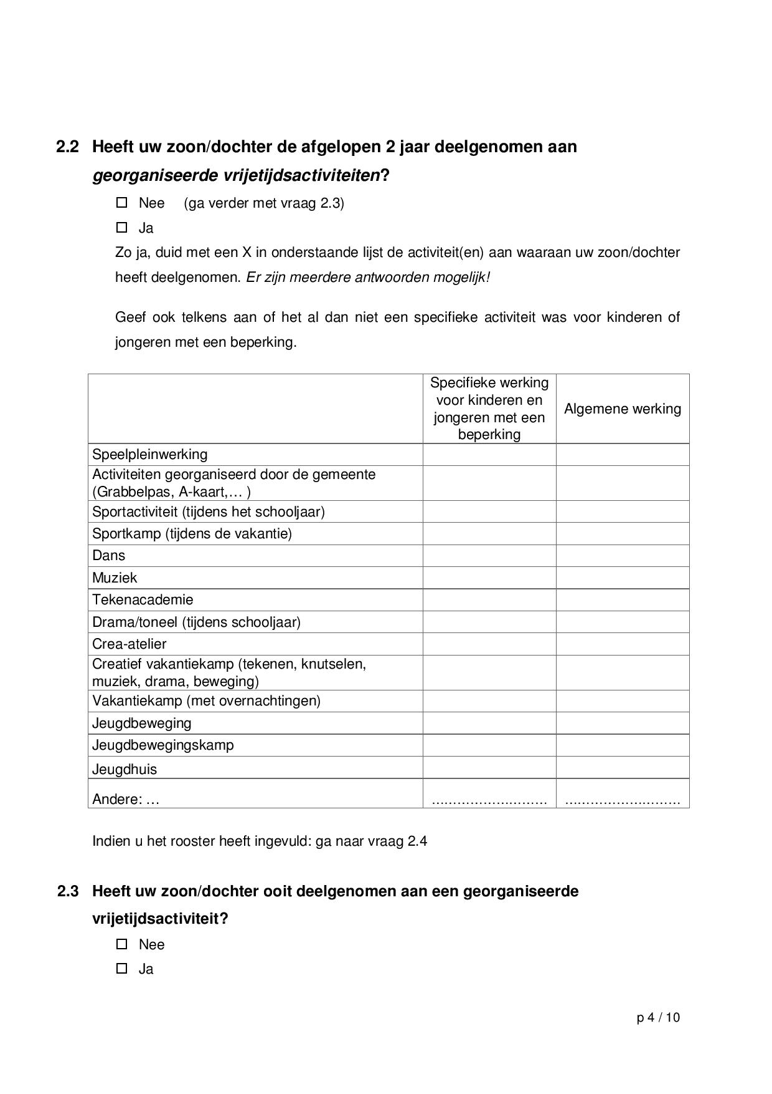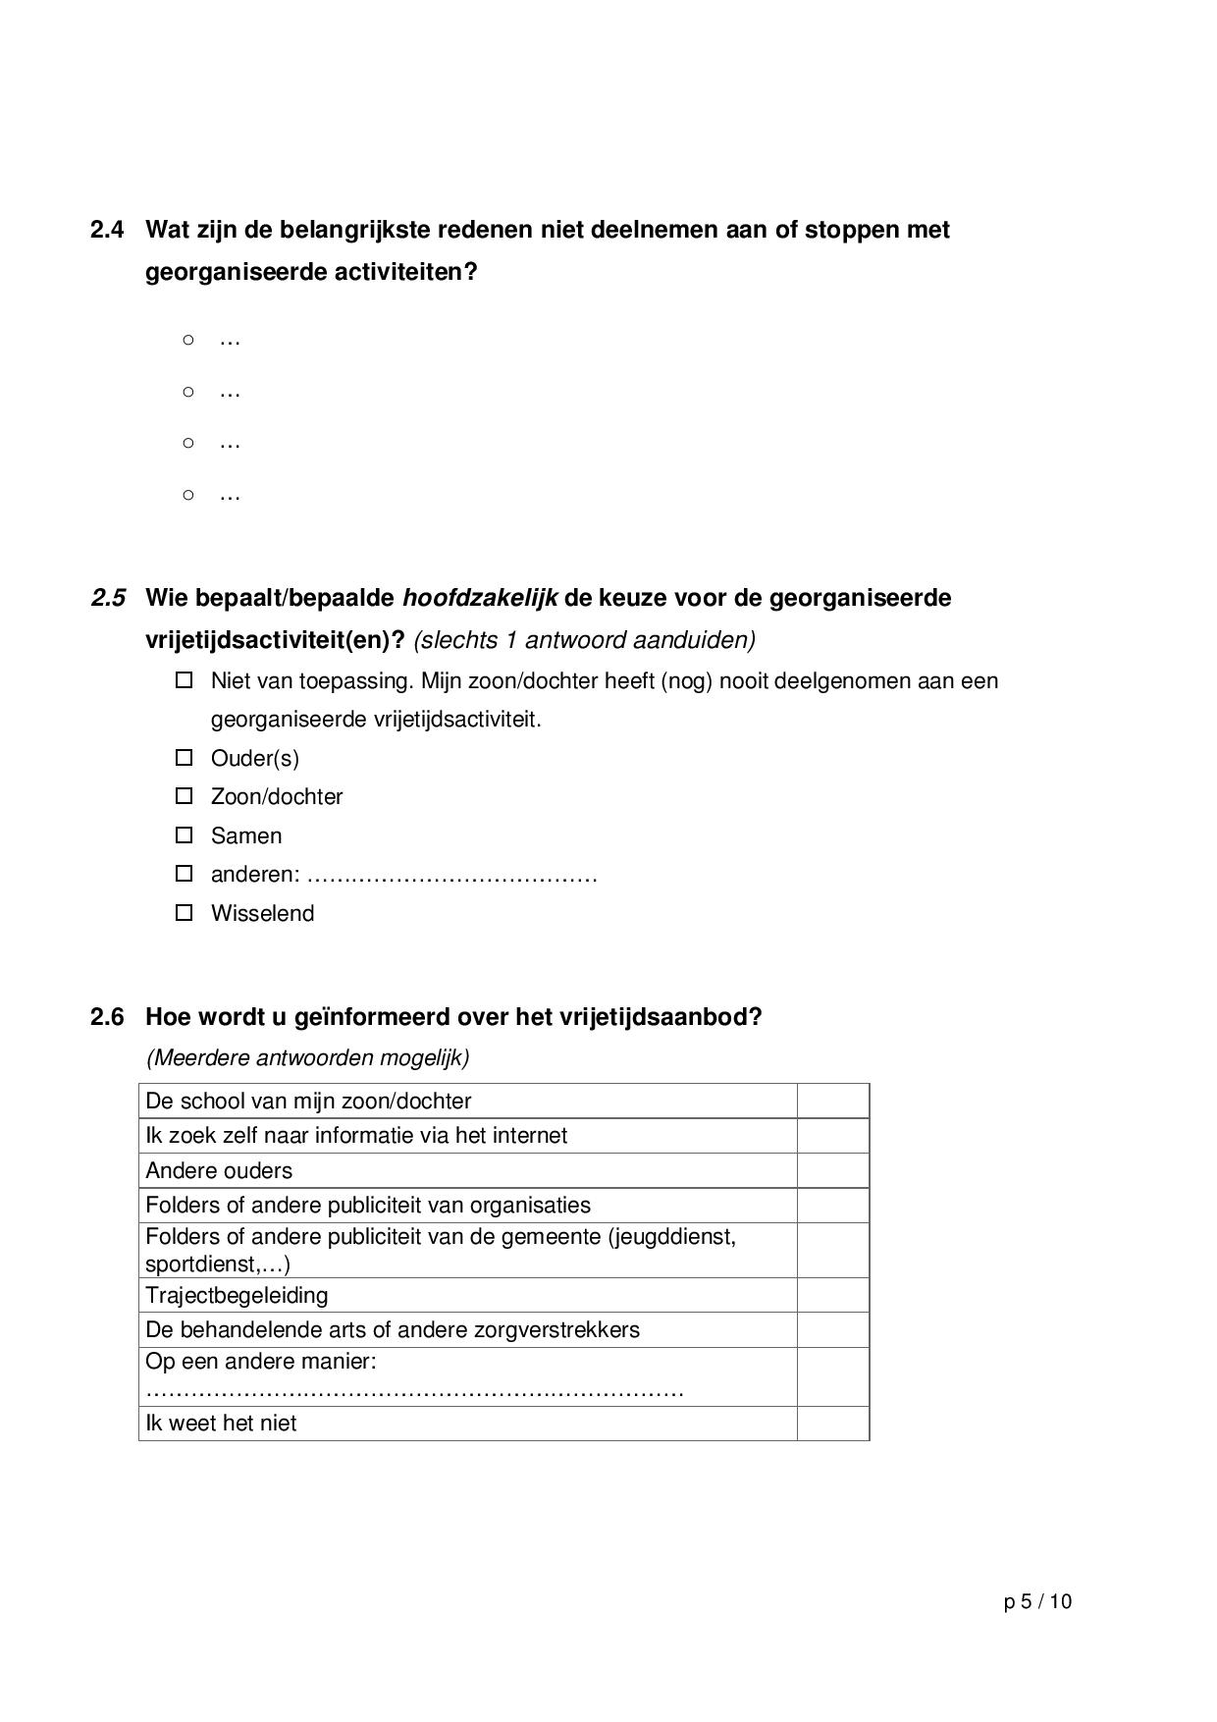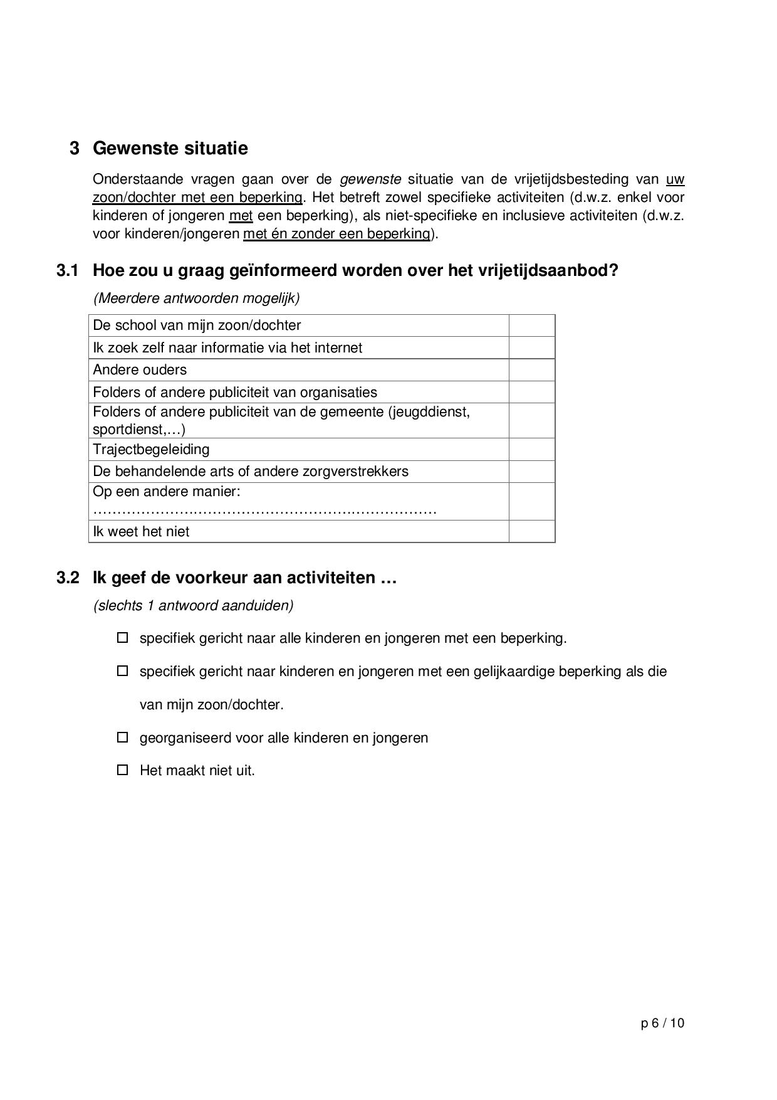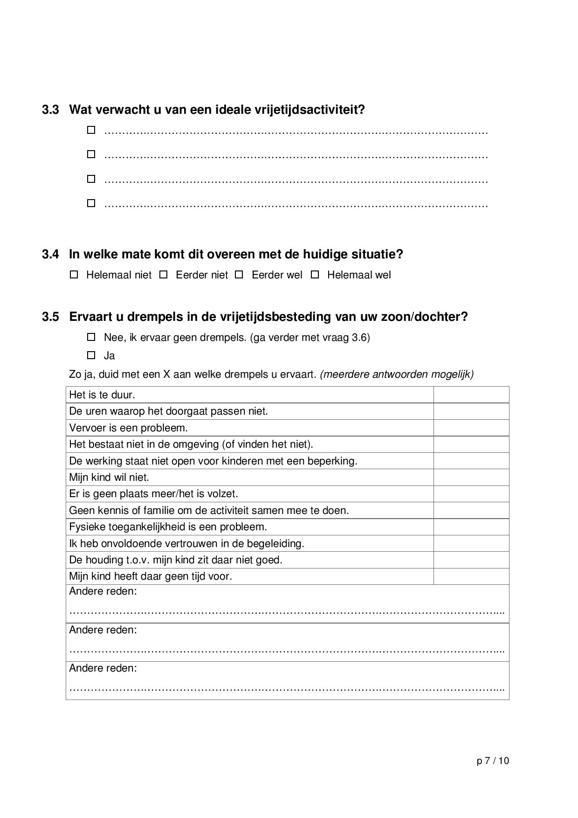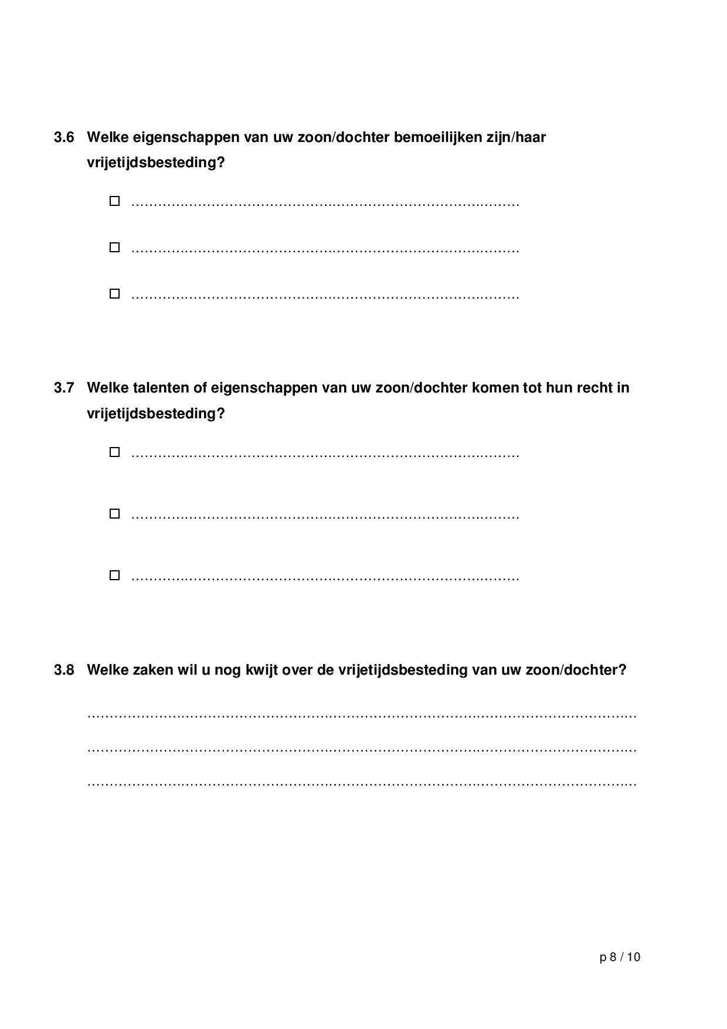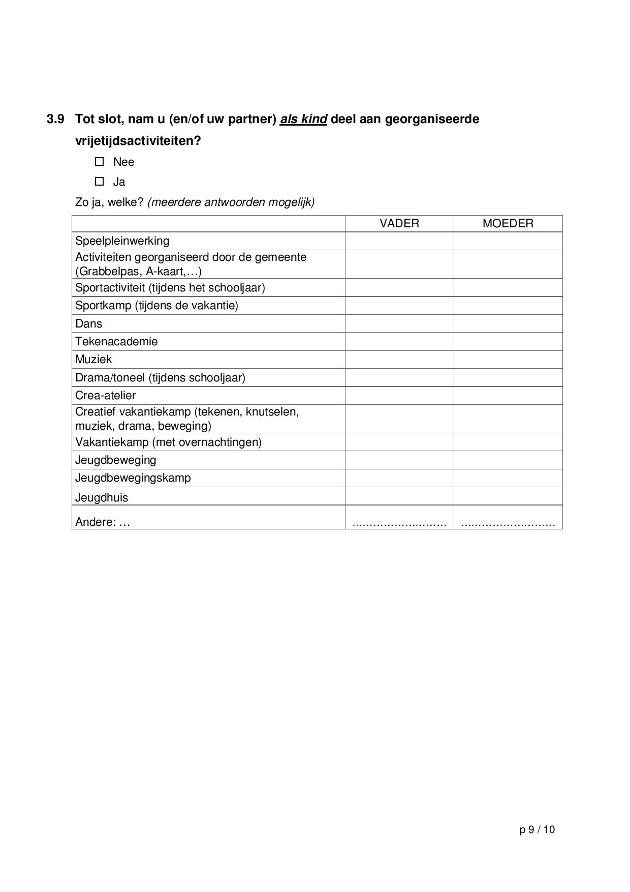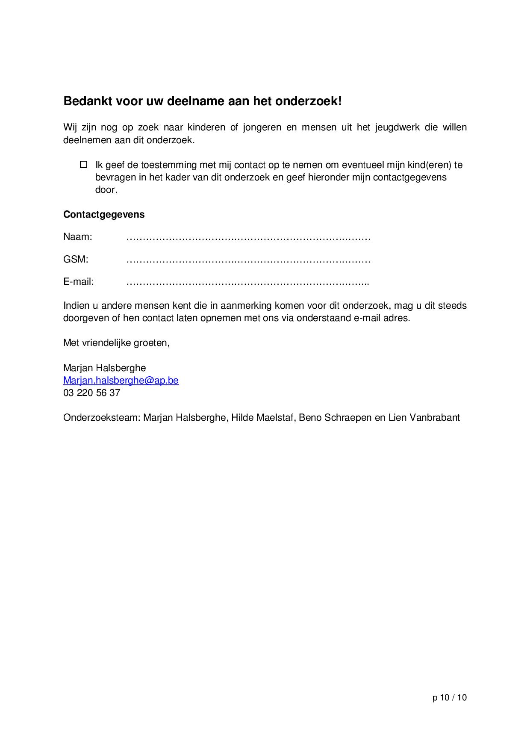

## Bijlage 3: Vragenlijst Jeugdwerk

**Bevraging Jeugdwerk(ers) (websurvey)**

Deze vragenlijst gaat over kinderen en jongeren met een beperking. Denk hierbij aan kinderen/jongeren met een fysieke, mentale, psychische,… beperking.

Alle vragen slaan op de situatie binnen de eigen lokale (afdeling) werking.

Wanneer we spreken over begeleider, bedoelen we iedereen die kinderen begeleidt in een vrijetijdscontext.

**Deel 1: Achtergrondinformatie**

* 1. Ik ben een …
* man
* vrouw
  1. Ik ben …… jaar.
  2. Ik ben …… actief binnen het jeugdwerk
* als vrijwilliger
* professioneel
  1. Wat is jouw functie binnen het jeugdwerk?
* Beleidsfunctie
* Stafmedewerker
* Jeugdwerker/leider
* Lesgever/trainer
* andere: …………………………………………
  1. Wat is je hoogst behaalde attest?
* Ik heb geen attest
* Animator
* Hoofdanimator
* Instructeur
* Hoofdinstructeur
  1. Beschik je nog over andere relevante attesten of diploma’s?
* Nee
* Ja

Zo ja, welke? ……………………………………………………………………………………………………………………………

* 1. Ik heb …… jaren ervaring als begeleider van kinderen/jongeren (professioneel of als vrijwilliger).
  2. Ik was als deelnemer actief in het jeugdwerk/vrijetijd (tot 16 jaar):
* Ja
* Nee

**Deel 2: Informatie over jouw werking**

* 1. Wat is de naam van jouw werking? ………………………………………………………………………………….
  2. Waar is jouw (lokale) werking gelegen? (postcode en gemeente)

……………… ………………………………………………………..

* 1. Omschrijf kort het type werking en het soort activiteiten dat jouw werking organiseert

…………………………………………………………………………………………………………………………………………………………….

…………………………………………………………………………………………………………………………………………………………….

* 1. Binnen onze (lokale) werking heeft …… van onze leden een beperking.
* Geen
* 1 tot 5
* <10%
* 10<25%
* 25%<50%
* >50%
* Allemaal
  1. Hoeveel keer kregen jullie het afgelopen jaar de vraag van ouders van kinderen of jongeren met een beperking om deel te nemen? ………

**Deel 3: De visie van jouw werking**

Geef op volgende stellingen aan in welke mate de uitspraak volgens jou van toepassing is op jouw (lokale) werking.

|  |  |  |  |  |  |  |
| --- | --- | --- | --- | --- | --- | --- |
|  | Helemaal niet van toepassing | Eerder niet van toepassing | Eerder wel van toepassing | Helemaal van toepassing |  | Ik weet het niet |
| Onze missie en visie impliceert dat kinderen/jongeren met een beperking kunnen deelnemen aan onze werking. |  |  |  |  |  |  |
| Al onze informatie (website, flyers, …) vermeldt dat kinderen/ jongeren met een beperking kunnen deelnemen. |  |  |  |  |  |  |
| Onze werking werft actief leden op plekken waar kinderen/jongeren met een beperking aanwezig zijn (buitengewoon onderwijs, specifieke voorzieningen,…) |  |  |  |  |  |  |
| Mensen met een beperking maken deel uit van de leiding of het team. |  |  |  |  |  |  |
| Wij bespreken samen met ouders hoe kinderen/jongeren met een beperking kunnen deelnemen binnen onze werking. |  |  |  |  |  |  |
|  | Helemaal niet van toepassing | Eerder niet van toepassing | Eerder wel van toepassing | Helemaal van toepassing |  | Ik weet het niet |
| Wanneer kinderen/jongeren met een beperking niet kunnen deelnemen, zoeken we samen met de ouders naar oplossingen buiten onze werking. |  |  |  |  |  |  |
| Onze begeleiders zijn opgeleid om iedereen, ook kinderen/jongeren met een beperking, maximaal te laten deelnemen binnen onze werking. |  |  |  |  |  |  |
| Onze begeleiders zijn in staat om te werken met kinderen/jongeren met een beperking. |  |  |  |  |  |  |
| Onze begeleiders worden ondersteund in het begeleiden van kinderen/jongeren met een beperking. |  |  |  |  |  |  |
| Wij wensen dat meer kinderen/jongeren met een beperking deelnemen binnen onze werking. |  |  |  |  |  |  |
| Wij maken er werk van dat meer kinderen/jongeren met een beperking kunnen deelnemen binnen onze werking. |  |  |  |  |  |  |
| Deelname van kinderen/jongeren met een beperking vinden wij een meerwaarde voor iedereen. |  |  |  |  |  |  |
| Onze werking is bereid om extra inspanningen te doen opdat kinderen/jongeren met een beperking niet afhaken. |  |  |  |  |  |  |
| Onze begeleiders betrekken de andere groepsleden in het omgaan met kinderen/jongeren met een beperking. |  |  |  |  |  |  |

**Deel 4: Jouw mening t.o.v. de meerderheid binnen je werking**

Positioneer jezelf t.o.v. de meerderheid binnen je werking. Geef telkens eerst aan in welke mate **jij** akkoord gaat met de stelling. Vervolgens geef je aan in welke mate **volgens jou de meerderheid van de jeugdwerkers (begeleiders) binnen je werking** akkoord gaat met de stelling.

|  |  |  |  |  |  |  |
| --- | --- | --- | --- | --- | --- | --- |
|  | Helemaal niet akkoord | Eerder niet akkoord | Eerder wel akkoord | Helemaal wel akkoord |  | Ik weet het niet |
| Ik vind deelname van kinderen/jongeren met een beperking onmogelijk binnen onze werking. |  |  |  |  |  |  |
| De meerderheid binnen onze werking vindt deelname van kinderen/jongeren met een beperking onmogelijk binnen onze werking. |  |  |  |  |  |  |
|  |  |  |  |  |  |  |
| Ik voel me onzeker ten aanzien van kinderen/jongeren met een beperking. |  |  |  |  |  |  |
| Onze begeleiders voelen zich onzeker ten aanzien van kinderen/jongeren met een beperking. |  |  |  |  |  |  |
|  |  |  |  |  |  |  |
| Ik ben onvoldoende voorbereid om kinderen/jongeren met een beperking te laten deelnemen aan activiteiten. |  |  |  |  |  |  |
| Onze begeleiders zijn onvoldoende voorbereid om kinderen/jongeren met een beperking te laten deelnemen aan activiteiten. |  |  |  |  |  |  |
|  |  |  |  |  |  |  |
| Ik vind onze activiteiten niet geschikt voor kinderen/jongeren met een beperking. |  |  |  |  |  |  |
| Onze werking vindt onze activiteiten niet geschikt voor kinderen/jongeren met een beperking. |  |  |  |  |  |  |
|  |  |  |  |  |  |  |
| Ik denk dat ouders van andere deelnemers bezwaren hebben bij de deelname van kinderen/jongeren met een beperking. |  |  |  |  |  |  |
| De meerderheid van de begeleiders binnen onze werking denkt dat ouders van andere deelnemers bezwaren hebben bij de deelname van kinderen/jongeren met een beperking. |  |  |  |  |  |  |

**Deel 5: Hulpbronnen**

|  |  |  |  |  |  |  |
| --- | --- | --- | --- | --- | --- | --- |
|  | Helemaal niet akkoord | Eerder niet akkoord | Eerder wel akkoord | Helemaal wel akkoord |  | Ik weet het niet |
| Onze werking heeft meer financiële middelen nodig om kinderen/jongeren met een beperking te laten deelnemen aan onze activiteiten. |  |  |  |  |  |  |
| Onze werking heeft meer mensen nodig om kinderen/jongeren met een beperking te laten deelnemen aan onze activiteiten. |  |  |  |  |  |  |
| Om kinderen/jongeren met een beperking te laten deelnemen zijn aanpassingen aan onze accommodaties noodzakelijk. |  |  |  |  |  |  |
| Onze werking heeft extra educatief materiaal nodig om onze activiteiten aan te passen voor kinderen/jongeren met een beperking. |  |  |  |  |  |  |
| De samenwerking met ouders moet beter opdat kinderen/jongeren met een beperking kunnen deelnemen aan onze activiteiten. |  |  |  |  |  |  |
| Onze werking doet inspanningen opdat kinderen/jongeren met een beperking niet zouden afhaken. |  |  |  |  |  |  |

**Deel 6: Stand van zaken**

|  |  |  |  |  |  |  |
| --- | --- | --- | --- | --- | --- | --- |
|  | Helemaal niet akkoord | Eerder niet akkoord | Eerder wel akkoord | Helemaal wel akkoord |  | Ik weet het niet |
| Onze begeleiders kennen de ondersteuningsmogelijkheden voor het betrekken van kinderen/jongeren met een beperking. |  |  |  |  |  |  |
| Onze begeleiders maken gebruik van ondersteuningsmogelijkheden aanwezig binnen de werking. |  |  |  |  |  |  |
| Onze begeleiders maken gebruik van ondersteuningsmogelijkheden aanwezig buiten onze werking (gemeente,…). |  |  |  |  |  |  |
| Wij vertrouwen er op dat we altijd een oplossing vinden om iedereen te laten deelnemen. |  |  |  |  |  |  |
| Wij ervaren dat ouders van kinderen/jongeren met een beperking vertrouwen hebben in onze werking. |  |  |  |  |  |  |

**Deel 7: Wie kan er mee doen?**

7.1 In welke mate kunnen volgende kinderen/jongeren deelnemen binnen jullie werking?

|  |  |  |  |  |  |  |
| --- | --- | --- | --- | --- | --- | --- |
|  | Helemaal niet | Eerder niet | Eerder wel | Helemaal wel |  | Geen idee |
| Jelle zit altijd in een rolstoel en heeft hulp nodig om naar het toilet te gaan. |  |  |  |  |  |  |
| Sarah heeft spierspasme en kan niet zonder haar krukken. |  |  |  |  |  |  |
| Leon is blind en gebruikt een blindegeleidestok. |  |  |  |  |  |  |
| Mo communiceert via gebarentaal. Hij kan een beetje liplezen. |  |  |  |  |  |  |
| Damien maakt moeilijk contact met anderen en vraagt veel structuur. |  |  |  |  |  |  |
| Ashley heeft het syndroom van Down. De ouders vragen een vaste begeleider uit de organisatie. |  |  |  |  |  |  |
| Meryiam kan enkel communiceren via een spraakcomputer. |  |  |  |  |  |  |
| Louis is impulsief, luistert moeilijk en heeft medicatie nodig. |  |  |  |  |  |  |
| Thomas, 13 jaar, toont gedrag van een 5-jarige. Hij brengt een externe assistent mee. |  |  |  |  |  |  |

7.2 Gebeurt het dat je ouders van kinderen/jongeren met een beperking meedeelt dat hun kind niet kan mee doen?

* Nee (ga verder met vraag 8.1)
* Ja

Zo ja, wat is/zijn dan de reden(en)?

…………………………………………………………………………………………………………………………………………………………….

…………………………………………………………………………………………………………………………………………………………….

7.3 Verwijzen jullie deze ouders dan door naar een ander werking?

* Nee
* Ja

**Deel 8: Samenwerkingen**

8.1 Werken jullie samen met **specifieke** (voor kinderen/jongeren met een beperking) **of reguliere** (voor kinderen en jongeren met en zonder beperking) **werkingen** die jullie kunnen helpen in de deelname van kinderen/jongeren met een beperking?

* Nee
* Ja
* Weet ik niet.

Zo ja met wie?

…………………………………………………………………………………………………………………………………………………………….

8.2 Werken jullie samen met **professionelen of organisaties** die jullie kunnen helpen in de deelname van kinderen/jongeren met een beperking.

* Nee
* Ja
* Weet ik niet.

Zo ja met wie?

…………………………………………………………………………………………………………………………………………………………….

**SLOTVRAAG**

Als ik naar onze werking kijk, dan geef ik onze werking op vlak van deelname van kinderen/jongeren met een beperking volgende score op 10 : …….

**Bedankt voor je medewerking!**

## Bijlage 4: Gespreksleidraad

GESPREKSLEIDRAAD

* *Verwijst naar vragen*
* *Verwijst naar materiaal*

Opstelling:

* Of rond de tafel in U-vorm of cirkel
* Of op de grond rond tapijt in U-vorm of cirkel
* Afhankelijk van ruimte

Registratie: Ipad (foto en film), recorder

Volgend basisscript wordt gebruikt:

**Introductie & opwarmer**

* Wie zijn wij?
* Wat komen we doen? Waar gaat het over?
* Wie zijn jullie?
  + Wie ben je? Hoe oud ben je? Waar woon je?
  + Stickers met namen
  + Iets actief, ijsbreker

*“Het gaat over vrijetijdsbesteding … wat je doet in je vrije tijd … wat je graag zou willen doen in je vrije tijd … waar je op botst…”*

* Wat is voor jullie de ‘vrije tijd’?
* Als ik zeg ‘vrijetijdsbesteding’ wat is dan het eerste wat in je opkomt?
* Associatieblad, witte flap stiften, hen laten noteren, zelf noteren

**Deel 1: vrijetijdsbesteding in de breedte**

Afhankelijk van leeftijd en beperking:

* Huis (A3), speeltapijt, foto’s, …
* Wat vind je leuk? Wat vind je plezant? Wat doe je graag?
* … thuis
* … buiten
* … in de straat
* … in de buurt
* Met wie? Vrienden? Familie?
* … in de week?
* … tijdens vakanties?

**Deel 2: vrijetijdsbesteding in de diepte**

* Fotoreeksen: afhankelijk van leeftijd of beperking (6-10j, 11-14j en 15-18j)
* Aparte foto’s, foto mozaïek met 16 foto’s (of 2x 8) genummerd
* Like (groene duim) & dislike (rode duim): individuele kleine stickers, stiften

Foto’s worden geprojecteerd of in papieren versie (per reeks een andere kleur) getoond.Kinderen trekken een foto uit een reeks en beantwoorden als eerste de vragen bij de foto, dan trekt een ander kind een foto, etc.

|  |  |
| --- | --- |
| Projectie/foto’s | vragen |
| * Sport1, * sport2, * sport3, * sport4 | Wat zie je?  Wat ken je (niet)?  Wat doe je (niet)?  (stickers plakken op eigen mozaïek) |
| * Sport1+ sport2+ sport3+ sport4 | Vraaggesprek over sport als vrijetijdsbesteding |
| * Cultuur1 * Culuur2 * Cultuur3 * Cultuur4 | Wat zie je?  Wat ken je (niet)?  Wat doe je (niet)?  (stickers plakken op eigen mozaïek) |
| * Cult1 +cult2+cult3+cult4 | Vraaggesprek over cultuur als vrijetijdsbesteding |
| * Educatie1 * Educatie1 * Educatie1 * Educatie1 | Wat zie je?  Wat ken je (niet)?  Wat doe je (niet)?  (stickers plakken op eigen mozaïek) |
| * Educ1+Educ2+Educ3+Educ4 | Vraaggesprek over educatie als vrijetijdsbesteding |
| * Recreatie1 * Recreatie2 * Recreatie3 * Recreatie4 | Wat zie je?  Wat ken je (niet)?  Wat doe je (niet)?  (stickers plakken op eigen mozaïek) |
| * Recrea1+Recrea2+Recrea3+Recrea4 | Vraaggesprek over recreatie als vrijetijdsbesteding |

**!! bespreking foto’s niet beperken tot wat er op staat, maar breder opentrekken** (Vb: voetbal, balsporten, groepsporten, sportclubs)

Vraaggesprek: reeks sport, cultuur, educatie, recreatie

* Wat (her)ken je?
* Doe je iets dergelijks? Heb je dit al gedaan?
  + Wanneer?
  + Hoeveel keer
  + Met wie?
    - Vrienden, ouders, familie …
  + Waarom doe je dat? Wat vind je daar leuk aan?
  + Heb je zelf gekozen?
  + Wat heb jij nodig om dit te kunnen doen?
    - Welke ondersteuning?
  + Waarom ben je gestopt?
  + …
* Wie zou dit graag zou doen?

Vb: Sportclubs? Welke? Balsporten? Wat? Groepsporten? Met Wie?

Vb: Muziekacademie? Welk Instrument?

* **KEN JE IEMAND DIE…?**

**Deel 3: meer specifiek naar het jeugdwerk**

* Wie weet welke vrijetijdsbesteding jeugdwerk wordt genoemd?
* Wie kan voorbeelden geven?
* Is er zoiets in de buurt waar je woont?
* Fotoreeksen, stickers like & dislike,…

|  |  |
| --- | --- |
| projectie | vragen |
| Foto’s vrij jeugdwerk   * JW1, * JW2, * JW3, * JW4 | Wat zie je?  Wat ken je (niet)?  Wat doe je (niet)?  (stickers plakken op eigen mozaïek) |
| * JW1+JW2+JW3+JW4 | Vraaggesprek over vrij jeugdwerk als vrijetijdsbesteding |
| Foto’s jeugdwerkengagement   * JW5 * JW6 * JW7 * JW8 | Wat zie je?  Wat ken je (niet)?  Wat doe je (niet)?  (stickers plakken op eigen mozaïek) |
| * JW5 +JW6+JW7+JW84 | Vraaggesprek over jeugdwerkengagement als vrijetijdsbesteding |

* Wat (her)ken je?
* Doe je iets dergelijks? Heb je dit al gedaan?
  + Wanneer?
  + Hoeveel keer?
  + Met wie?
  + Waarom doe je dat? Wat vind je daar leuk aan?
  + Heb je zelf gekozen?
  + Wat heb jij nodig om dit te kunnen doen?
    - Welke ondersteuning?
  + Waarom ben je gestopt?
  + …
* KEN JE IEMAND DIE…?

**Deel 4: Vrijetijdsbesteding in de toekomst?**

* Wolken
* Wat zou je ooit heel graag willen doen?
* Waar droom je van om te doen in je vrijetijdsbesteding?
* Wat zou daar dan voor nodig zijn?

**Afronding: zotte foto met ‘droom’**

* Camera, wolken met droom (elk kind)

## Bijlage 5: Visueel materiaal

Een greep uit het visueel materiaal dat werd gebruikt bij de groepsgesprekken en de individuele interviews.

**Thuis**: verdeling van kamers waarin vrije tijd zich kan afspelen

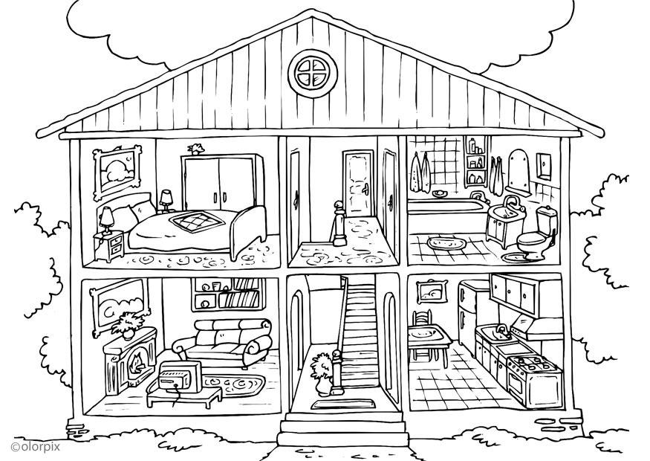

**De buurt**: speelmat met aangepaste ‘vrije tijd plekken’

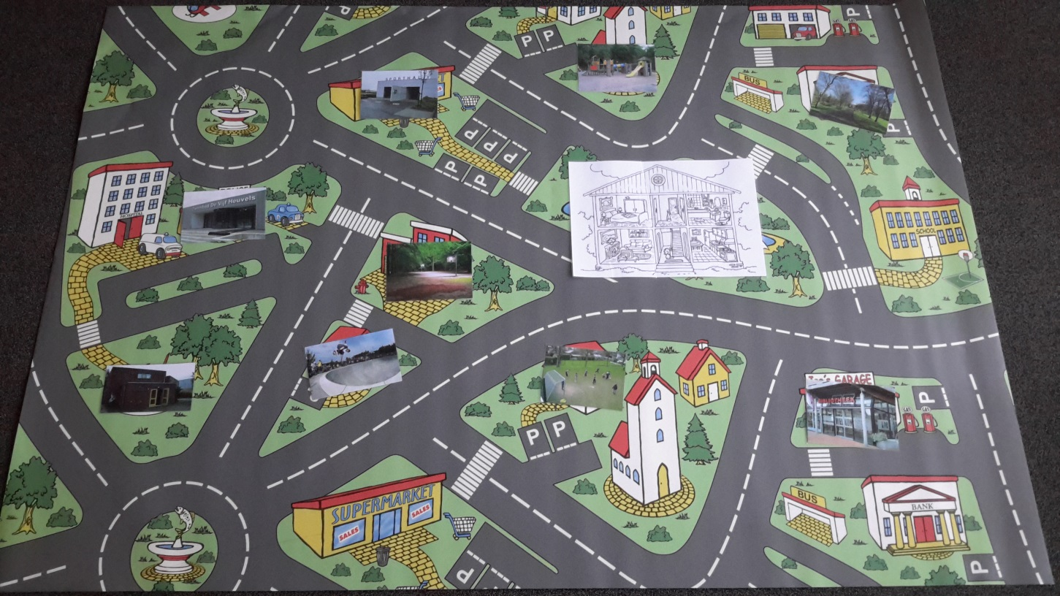

**Vrijetijdscategorieën**: recreatie (spel), sport, educatie, cultuur, jeugdwerk (2) (ook in powerpoint presentatie). De fotoreeksen (per leeftijdsgroep): eerst foto’s apart, daarna per categorie afgebeeld.

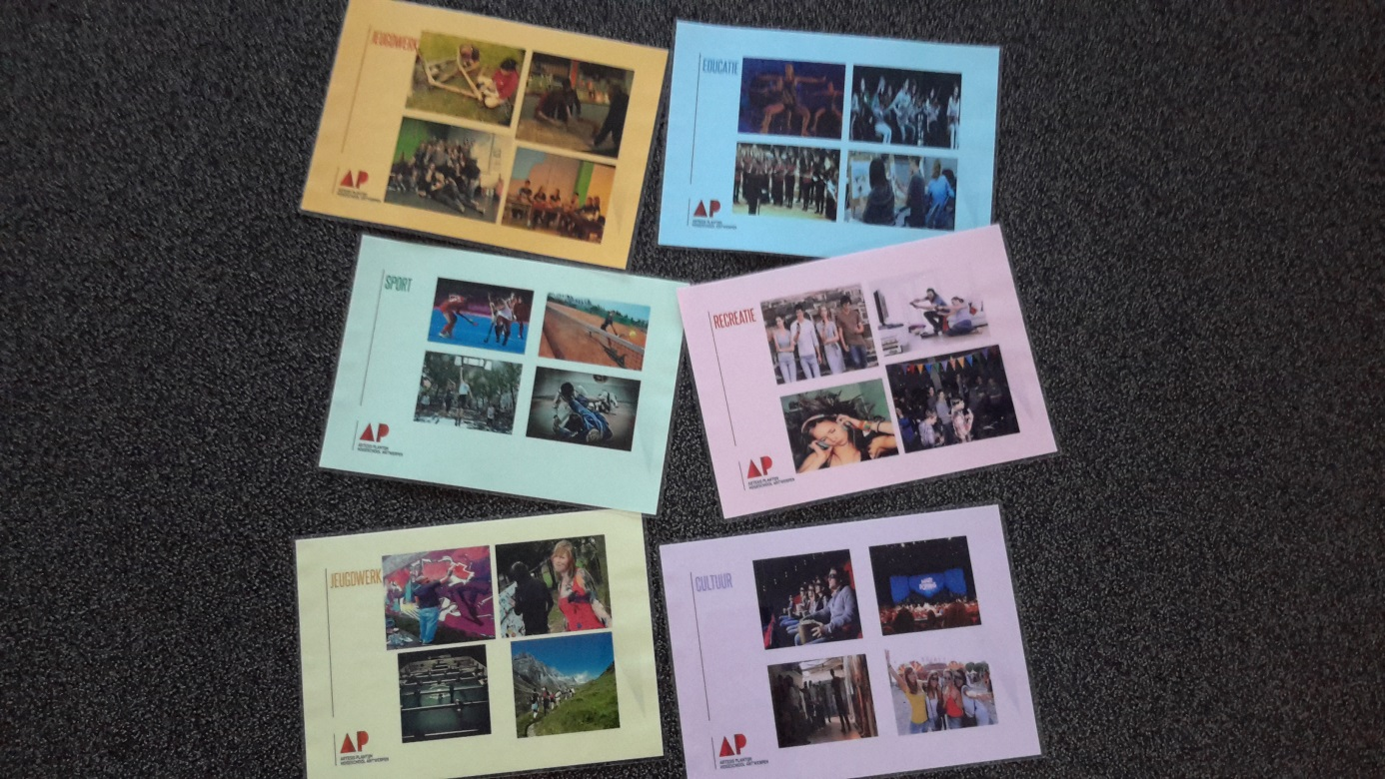

Jeugdwerk (2):

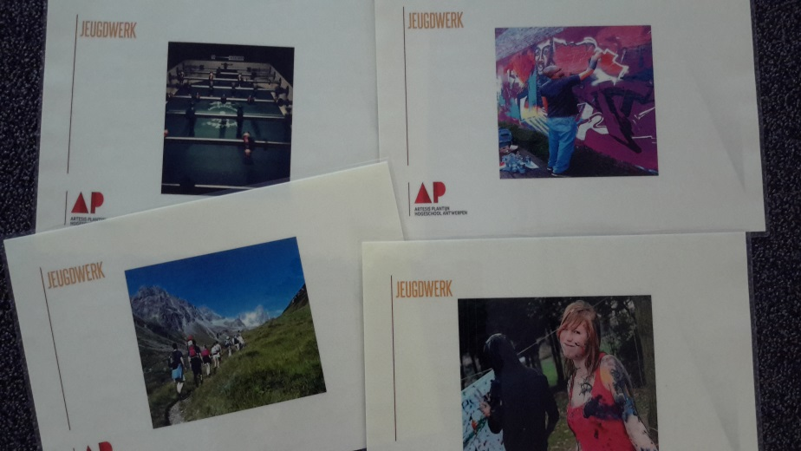

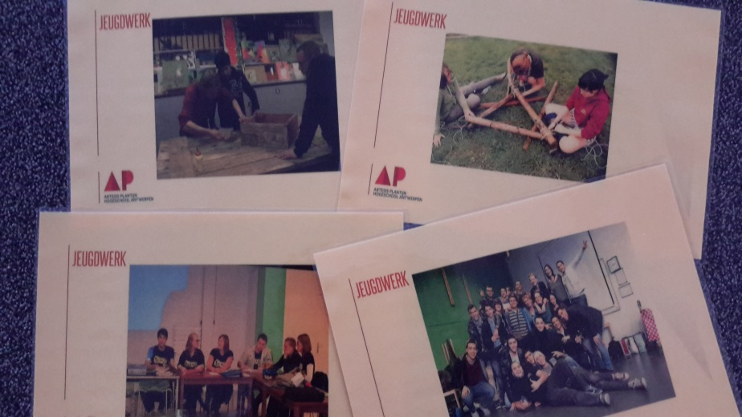

**Fotobundels** (per kind/jongere) met alle foto’s apart en per categorie

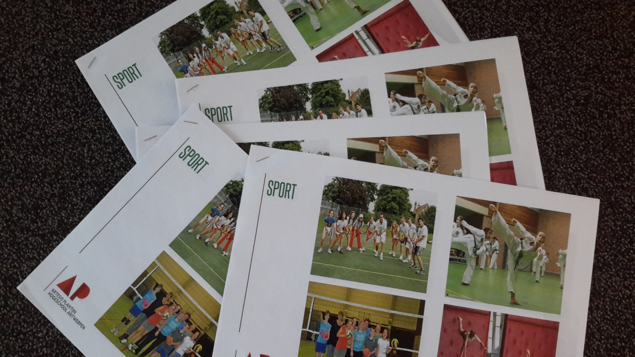

**Like & Dislike stickers** (per kind) die werden gebruikt bij de fotobundels

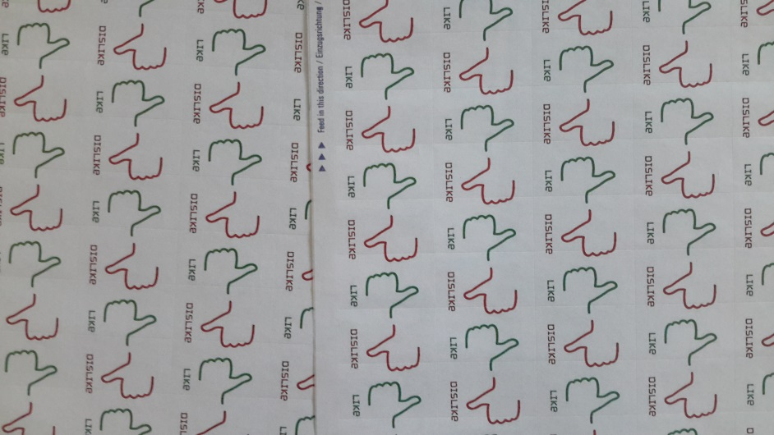

**Droom voor vrije tijd**: wolk (op gekleurd A4 papier)

